**Родительское собрание**

**Тема: «Развитие творческих способностей у детей 4-5 лет»**

**Родительское собрание №2**

**Средняя группа**

**31 января 2023г.**

**Цель:** расширение контакта между педагогами и родителями; выявить представления родителей о способностях детей;

**Задачи:** познакомить с понятием «способности», «творческие способности»;

показать необходимость развития творческого потенциала детей в семье;

учить выявлять и развивать творческие способности у детей.

**Участники:** воспитатели, родители.

**План проведения**:

1.Вступительная часть.

2. Беседа «Зачем и как развивать творческие способности детей»

3. Практическая часть «Упражнения для развития творческих способностей»

4.Тест для родителей «Творческий потенциал вашего ребенка»

5. Коротко о разном.

**Воспитатели:** Комиссарова И. Н., Соколова О. А.

**Ход собрания**:

**1.** Вступительная часть. Воспитатель: Комиссарова И. Н.

Родители заходят в группу, располагаются.

***Эпиграф к собранию:***

*“Ребенок, испытавший радость творчества даже в самой минимальной степени, становится другим, чем ребенок, подражающий актам других.» Б.Асафьев*

-Добрый вечер, уважаемые родители!

-Рады вас видеть на нашем родительском собрании, тема которого «Развитие творческих способностей детей 4-5 лет»

Каждый родитель рано или поздно задумывается, какие способности у его ребенка. Кем он будет когда вырастет, пойдет ли ребенок по следам родителей.

Что же такое способности? (мнение родителей)

Способности - это такие свойства личности, которые обеспечивают человеку успешное выполнение какой-либо деятельности.

Как вы считаете, способности даны человеку от природы, или это результат обучения и усилий родителей, воспитателей?  (ответы родителей)

Специалисты расходятся в своём мнении по поводу происхождения и развития способностей: одни считают, что способности даны человеку от природы, а воспитание и обучение лишь способствуют развёртыванию способностей в течение жизни человека. Другая группа учёных уверена, что все дети рождаются с одинаковыми возможностями, а способности – результат обучения и усилий преподавателей, родителей, воспитателей. Истина, как говорится, находится посередине. Существует и третье мнение: и врождённые возможности (задатки) и влияние среды одинаково важны для развития и проявления способностей.

**2. Беседа «Зачем и как развивать творческие способности детей»**

**Воспитатель** (Комиссарова И. Н.):

В современном мире творчество ценится очень высоко и поэтому творческие профессии сегодня одни из самых востребованных. Но к сожалению, многие родители не считают творчество важной составляющей воспитания, развития и обучения своего ребенка. Они предпочитают делать акцент на развитие речи, мышления и памяти ребенка, порой полностью забывая про воображение и творчество. Конечно, первые три пункта очень важны для каждого ребенка, но полностью исключать творчество нельзя, его развитие может и должно идти одновременно со всеми остальными направлениями развития. Поэтому, как в ходе учебного процесса, так и в свободной деятельности мы и стараемся развивать творческие способности детей.

Вопрос к Вам родители, а в ходе каких занятий мы можем развить творческие способности детей? (рисование, лепка, аппликация, музыка, развитие речи).

Тогда еще один вопрос на внимание, а какие темы были на последнем занятии по рисованию, лепке, аппликации, а какая нетрадиционная техника использовалась по рисованию?

Стоит особенно отметить, что развитие творческих способностей необходимо для каждого ребенка.

Предлагаю более подробнее поговорить о занятиях, на которых мы и развиваем творческие способности детей. Одним из важных принципов обучения и развития творческих способностей детей является принцип взаимосвязи всех ее видов: рисование, лепка, аппликация. В данном возрасте на протяжении всего учебного года, мы учим детей изображать предметы круглой, овальной формы и в рисунке, лепке и в аппликации. (свекла, лимон, огурец, шары и т.д.)

На всех этих занятия продолжаем учить детей правильно держать карандаш, кисточку, ножницы; пользоваться красками, оттачивать более сильное нажатие карандашом, закрепляем приемы аккуратного закрашивания, не только на занятиях, но и в свободной деятельности, для этого используем раскраски, распечатанные картинки с заданиями (обведи по точкам и раскрась либо дорисуй и раскрась), все работы детям отдаются домой, для того чтобы вы родители обратили внимание.

На занятиях по рисованию, лепкой, аппликацией дети создают изображение как по заданию воспитателя, так и по собственному замыслу, что конечно это пока получается не у многих.

Что то изображая дети, тем самым творчески самовыражаются. Важно побуждать детей к творческим проявлением на каждом занятии: предложить выбрать цвет бумаги, дополнить рисунок, лепку и аппликацию дополнить, какими либо деталями. Для того чтобы дети могли легко придумывать дополнения, творчески развиваться, необходимо ежедневно обогащать их опыт, обращая внимание на интересные предметы, ситуации.

Как сказал великий ученый Ян Амос Коменский писал: «Дети охотно всегда чем-нибудь занимаются. Это весьма полезно, а потому не только не следует этому мешать, но нужно принимать меры к тому, чтобы всегда у них было что делать».

И ведь нередко родители, имеющие детей среднего дошкольного возраста, замечают, что, взрослея, их сообразительный ребенок становится более заурядным. Конечно, он становится все умнее, получает все больше знаний. Несомненно, задача родителей и нас педагогов – не позволить ребенку потерять способность фантазировать, оригинально мыслить. Очень важно не упустить время!

**3. Практическая часть «Упражнения для развития творческих способностей»**

Воспитатель Соколова О. А.

Уважаемые родители, давайте начнем прямо сейчас, пока дети способны все воспринимать с присущей им природной живостью ума. Существуют специально разработанные упражнения. Сейчас мы проиграем в некоторые из них. Но для начала я хочу предложить Вам самим проверить свои способности.

***Игра «Изобретатель».***

предлагается придумать:

- несуществующий прибор, необходимый в домашнем хозяйстве;

- необычные способы использования обычных предметов.

***«Хорошо-плохо»***

- вы называете предмет или явление, а ребенок должен сказать, что в нем хорошо, а что – плохо. Например, утюг: хорошо – белье будет поглажено, плохо – можно обжечься, ветер: хорошо – не будет жарко в солнечный день, плохо – можно простыть.

***Упражнение «Незаконченный рисунок».***

Родителям предлагается лист с изображенными на нем круг и овал. Задача – используя различные элементы, изобразить какие-либо образы. Повторяться нельзя.

Далее родителям предлагается определить рисунок своего ребенка, который выполнил тоже задание.

**4.Тест для родителей « Творческий потенциал вашего ребенка» воспитатель: Соколова О. А.**

*Вопрос*

1. Случается ли ребенку находить необычное применение какому-либо предмету?

2. Меняет ли он свои наклонности?

3. Любит ли рисовать абстрактные картины?

4. Любит ли рисовать воображаемые предметы?

5. Любит ли фантастические истории?

6. Сочиняет ли рассказы или стихи?

7. Любит ли вырезать затейливые фигурки из бумаги?

8. Сделал ли когда-нибудь то, чего не знал или то, чего не существует?

9. Бывает ли у него желание что-то переделать на свой вкус?

10. Боится ли темноты?

11. Изобрел ли когда-нибудь новое слово?

12. Считал ли это слово понятным без разъяснения?

13.Прбоовал ли переставлять мебель по своему разумению?

14. Был ли удачен этот замысел?

15. Использовал ли когда-нибудь вещь не по ее назначению?

16. Мог ли ваш ребенок, будучи совсем маленьким, отгадывать назначение разных предметов?

17. Предпочитает ли в выборе одежды свой вкус вашему?

18. Есть ли у него свой внутренний мир, недоступный окружающим?

19. Ищет ли объяснения тому, чего еще не понимает?

20. Часто ли просит объяснить окружающие его явления?

21. Любит ли читать книжки без иллюстраций?

22. Изобретает ли собственные игры и развлечения?

23. Помнит и рассказывает ли свои сны или пережитые впечатления?

**Результаты теста**

**(за каждый ответ да по 1 баллу)**

**От 20 да 23 очков.**

Ребенок очень сообразителен, способен иметь собственную точку зрения на окружающее, и следует помогать ему в этом. Все задатки творческой личности.

**От 15 до 19 очков.**

Ребенок не всегда обнаруживает свои способности, он находчив и сообразителен, лишь когда чем-нибудь заинтересован. Помогайте ему добиваться успеха в интересующей его области.

**От 9 до 14 очков.**

Большая сообразительность, достаточная для многих областей знаний, где не обязателен собственный взгляд на вещи. Но для занятий творчеством многого не хватает.

**От 4 до 8 очков.**

Большая сообразительность, достаточная для многих областей знаний, где не обязателен собственный взгляд на вещи. Но для занятий творчеством многого не хватает.

**Менее 4 очков.**

Ребенку не хватает изобретательности, но он может достичь успеха как хороший исполнитель, даже в сложных профессиях.

Один восточный мудрец сказал: ***«Ребёнок – это не сосуд, который надо наполнить, а огонь, который надо зажечь»***. Этой мудростью и следует руководствоваться при воспитании своего ребенка. Не забывайте, что у каждого ребенка свои задатки и свой предельный уровень способностей. Для одного ребенка максимальным будет нарисовать радугу, а для другого – целую картину вокруг нее.

**5. Коротко о разном Воспитатель: Комиссарова И. Н.**

- о работе в папках Истоки

- о запасной одежде и варежках после прогулки

- о наличии раскрасок

- оплата за д/с до 25 числа каждого месяца

- о режимных моментах

- пришить петельки, вешалки, наличие световозращающих элементов.

Сейчас зимнее время, погодные условия разные, поэтому говорим будьте внимательны и осторожны. Предлагаем Вашему вниманию памятки «Осторожно, гололед!»

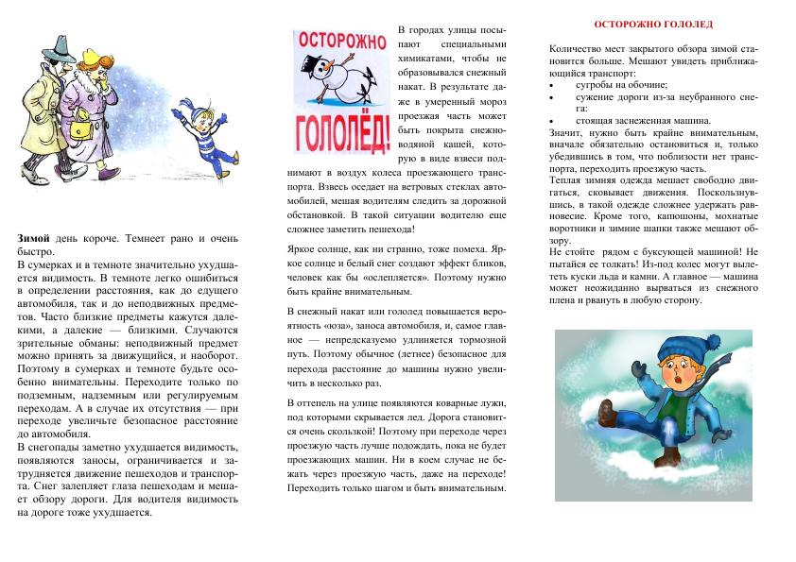

Традиционно хотим выразить благодарность родителям, которые активно принимают участие в жизни группы. Спасибо вам большое за помощь и надеемся, что остальные родители тоже будут участвовать в жизни группы.